Petits rappels
Une classe se définit à l'aide de l'instruction class, par exemple : class Point:
- Un objet du type de la classe s'appelle une instance de la classe.
- Les caractéristiques (ou variables) d'un objet s'appellent des attributs. Définir les attributs d'un objet s'appelle l'instanciation.

Les méthodes
Les méthodes sont les actions possibles à effectuer avec les objets de la classe.
La classe définit dont les attributs et les méthodes (actions possibles sur ces attributs). On dit que les attributs et les méthodes sont encapsulés dans la classe.
Vous avez déjà utilisé des objets et des méthodes associés sans même le savoir.

Exercice 1 (à faire)
Dans la console (Shell) Python, saisir les instructions suivantes, puis répondre aux questions :
>>> l=[8,10,2020]
>>> type(l)
- Quel mot peut faire penser à un objet ?
- Pour afficher les méthodes associées, saisir : dir(l)
- Repérer les méthodes que vous avez déjà croisées.
Les autres méthodes encadrées par les underscores sont spéciales.

Les méthodes sont, en quelque sorte, des fonctions internes de la classe.

Création d'une classe pas à pas
Revenons aux classes Point et Rectangle, mais cette fois-ci en les construisant en utilisant les bonnes pratiques liées aux classes.

Création de la classe
Comme nous l'avons déjà vu :
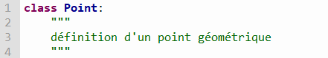

Un constructeur
Il s'agit d'une méthode spéciale qui permet de créer une instance de la classe et elle se présente ainsi :
def __init__(self, …):
- L'intitulé d'un constructeur est init avec deux tirets bas (underscores) de part et d'autre.
- Le paramètre self désigne l'objet auquel s'appliquera la méthode, il représente l'objet en attendant que celui-ci soit créé.
- C'est dans cette méthode que les attributs des objets sont définis
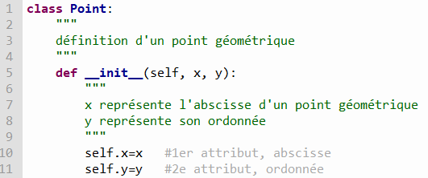
Remarquez l'indentation, toutes les méthodes de la classe doivent être indentée. En quittant cette indentation, on quitte la classe.

Exercice 1 (à faire)
Lancer l'exécution de votre programme, puis créer une instance de la classe Point dans la console (shell)
>>> p1=Point(5,3)
>>> p1

Les accesseurs ou "getters"
En demandant l'affichage de p1, nous n'avons pas accès aux valeurs de ses attributs. Nous avons vu qu'il était possible d'y accéder en utilisant p1.x, mais cette manière de faire est déconseillée. En effet, on ne souhaite pas toujours que l'utilisateur ait accès à la représentation interne des classes. Pour utiliser ou modifier les attributs, on utilisera de préférence des méthodes dédiées dont le rôle est de faire l’interface entre l’utilisateur de l’objet et la représentation interne de l’objet (ses attributs).
Les attributs sont encapsulés dans l'objet. Le but de l'encapsulation est de cacher la représentation interne des classes :
- Pour simplifier la vie du programmeur qui les utilise ;
- Pour masquer leur complexité (diviser pour régner) ;
- Pour permettre de modifier celle-ci sans changer le reste du programme ;
- La liste des méthodes devient une sorte de mode d'emploi de la classe.
Pour obtenir la valeur d'un attribut, il convient d'utiliser la méthode des accesseurs (getters) dont le nom commence en général par get :
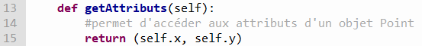

Exercice 2 (à programmer)
Créer deux autres méthodes permettant de récupérer l'abscisse pour l'une et l'ordonnée pour l'autre d'un objet de la classe Point, avec les accesseurs : getAbscisse et getOrdonnee.

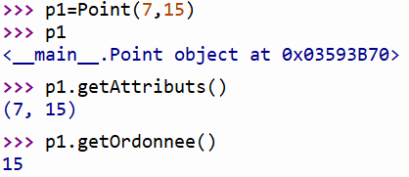
Appel du constructeur __init__() pour créer l’objet p1 en affectant des valeurs aux attributs.
Appel de l’objet p1 qui est une instance de la classe Point qui est définie au niveau principal (main) du programme.
Appels des méthodes getAttributs() et getOrdonnee() de la classe Point.

Les mutateurs ou "setters"
Les mutateurs sont des méthodes particulières qui permettent de modifier la valeur d’un attribut d’un objet. C’est cette méthode qui permettra à un utilisateur de contrôler les valeurs attribuées aux attributs.
Le nom d’un mutateur commence généralement par set :
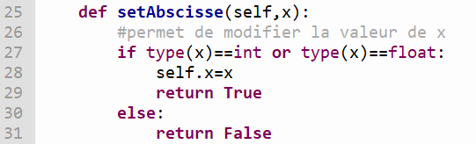

Exercice 3 (à programmer)
- Créer une méthode permettant de modifier l’ordonnée d’un objet de la classe Point avec le mutateur setOrdonnee.
- Créer les points suivants : $p1(5 ;33)$ et $p2(0 ; 14)$
- Modifier l’abscisse de p1 en la passant à $-5$.
- Modifier l’ordonnée de p2 en la passant à 1,4.

Exercice 4 (à programmer)
Proposer des méthodes permettant de préciser si un point est situé sur l’axe des abscisses, l’axe des ordonnées ou encore s’il s’agit de l’origine du repère.

Notion d’agrégation
La conception d’une classe a pour but, généralement, de pouvoir créer des objets qui suivent tous le même modèle de fabrication.

Mise en place du projet
L’objectif est de créer une classe Rectangle. Un rectangle sera défini par sa largeur, sa hauteur et son coin supérieur gauche. Ne seront considérés que des rectangles orientés horizontalement ou verticalement.

Exercice 5 (à faire)
Copiez le fichier objet_6rectangle.py dans votre espace personnel. Puis ouvrez-le.
- Quel est l’utilité de l’importation de la ligne 2 ?
- Modifier le nom de nom du module importé ou le récupérer dans le public.
- A quel moment la classe Rectangle utilise-t-elle la classe Point ?

La classe Rectangle utilise la classe Point pour définir le coin du rectangle. On dit que la classe Rectangle est un agrégat de la classe Point.

Exercice 6 (à programmer)
Terminer la conception de cette classe Rectangle. Songer à y placer des accesseurs (setters) et des mutateurs (getters). Vous pourrez construire autant de méthodes que vous le souhaitez.
Licence : CC BY SA Auteur : Barbier Arnaud, lycée Ribot

